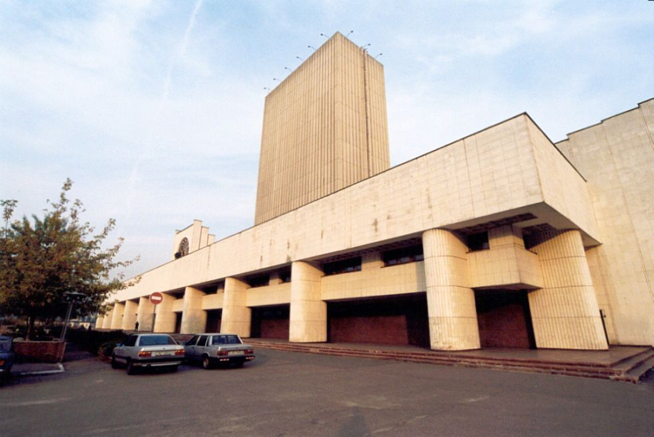

Патронат НСФХУ Національна бібліотека Label ISF
06/2011 України імені В. І. Вернадського 0??/2011

ПЛАНЕТА ДЕТЕЙ-2011

ВХОДНАЯ ФОРМА УЧАСТНИКА

Имя ______________________________________________________________

Фамилия _________________________________________________________

Звание (принадлежность к фотосообществам, творческим союзам)

__________________________________________________________________

Адрес ___________________________________________________________

Тел./факс _________________________________________________________

Е-mail ____________________________________________________________

www ______________________________________________________________

Skype, ICQ

ПОРТРЕТ
№п/п | Название работы | Регистрация  организаторов | Результат
1P
2P
3P
4P
5Р

ЖАНР, РЕПОРТАЖ
№п/п | Название работы | Регистрация  организаторов | Результат
1
2
3
4
5

Подпись;

